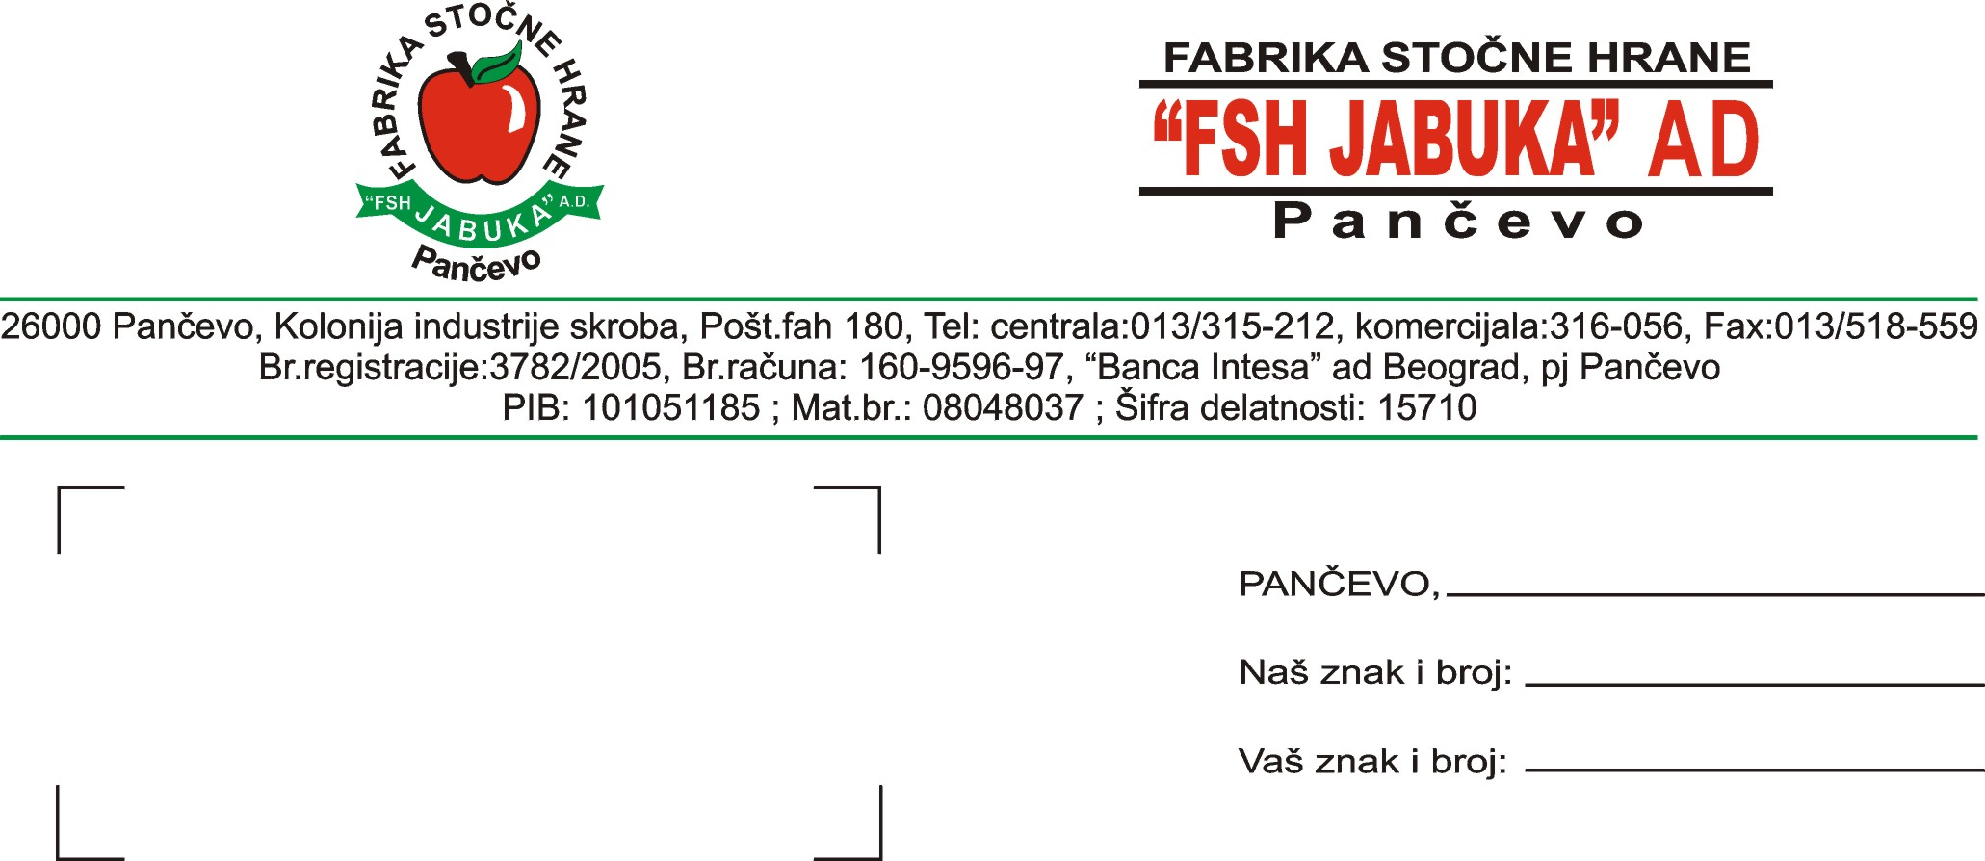

Na osnovu člana 67. Zakona o tržištu hartija od vrednosti i drugih finansijskih instrumenata (Sl. glasnik RS br. 47/2006) i člana 5. Pravilnika o sadržini i načinu izveštavanja javnih društava i obaveštavanju o posedovanju akcija sa pravom glasa (Sl. glasnik RS br. 100/2006) Fabrika stočne hrane „FSH JABUKA“ AD Pančevo, Kolonija industrije skroba, Pančevo (mat. br. 08048037, PIB 101051185, pretežna delatnost 10.91-proizvodnja gotove hrane za domaće životinje, www.fsh-jabuka.rs rešenje APR 3782/2005 od 28.02.2005. god. Upravni odbor: Milan Tadić, predsednik, Nicolac Eduardo Babarovic Senicos i Dragan Milovanović, članovi
O B J A V L J U J E
Izjavu o planu poslovanja akcionarskog društva za period od 01.07. – 31.12.2010. god.
_______________________________________________________________________________
ELEMENTI 01.01.-30.6.2010 - 01.07.-31.12.2010.
I POSLOVNI PRIHODI 950.000 750.000
PRIHODI OD PRODAJE 947.500 748.000
PRIHODI OD AKTIVIRANJA
UČINKA I ROBE, ZALIHE
GOTOVE ROBE 2.000 1.000
OSTALI POSLOVNI PRIHOD 500 1.000
II POSLOVNI RASHODI 921.000 730.000
NABAVNA VREDNOST ROBE 15.000 10.000
TROŠKOVI MATERIJALA 760.000 610.000
TROŠKOVI ZARADA I DRUGA LIČNA PRIMANJA 90.000 70.000
TROŠKOVI AMORTIZACIJE I REZERVISANJA 16.000 15.000
OSTALI POSLOVNI RASHODI 40.000 25.000 POSLOVNI REZULTAT 29.000 20.000
FINANSIJSKI RASHODI 21.000 15.400 BRUTO DOBIT 8.000 4.600
PORESKI RASHOD PERIOD. 800 460
NETO DOBIT 7.200 4.140
Plasman gotovih proizvoda preduzeća (stočna hrana) je sezonskog karaktera zbog čega su po pravilu prihodi najmanji u prvom tromesečju, a zatim se povećavaju u drugom i trećem
tromesečju kada su najveći.
Direktor,
Života Gokić Živanović, dipl. ing.

